绝密★启用前
山东省聊城市2012-2013学年高一上学期“七校联考”期末检测
地理试题
考试时间：100分钟；
班级 姓名 学号
装订线
题号 | 一 | 二 | 总分
得分
注意事项：
1．答题前填写好自己的姓名、班级、考号等信息
2．请将答案正确填写在答题卡上

第I卷（选择题）

 | 一、选择题
  评卷人 | 得分
表 资料摘自联合国于2000年发布的预测报告，反映了2001-2050年世界移民趋势。据此完成下列各题。
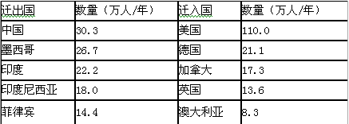
1．世界人口迁移的主要趋向是
A.从发展国家向发达国家迁移 B.从北半球向南半球迁移
C.从西半球向东半球迁移 D.从内陆国家向沿海国家迁移
2．移民外迁的主要动因是寻求
A.更高的社会地位 B.更多的休闲时间
C.更高的收入 D.更优的自然环境

北京时间（东八区）10月24日18时05分，我国在西昌卫星发射中心用长征三号甲运载火箭将嫦娥一号卫星成功送入太空。嫦娥一号是我国自主研制的第一颗月球探测卫星，它的发射成功，标志着我国实施绕月探测工程迈出重要一步。回答各题。
3．下列不属于“嫦娥一号”飞行领域的是
A．地月系 B．银河系 C．河外星系 D．总星系
4．嫦娥一号发射时，在伦敦（中时区）的华侨在电视中看到该实况的时间是当地的
A.10月24日0时05分 B.10月24日10时05分
C.10月23日0时05分 D.10月23日10时05分
5．下图是太阳直射点一年内移动轨迹图，当嫦娥一号发射时太阳直射点位于
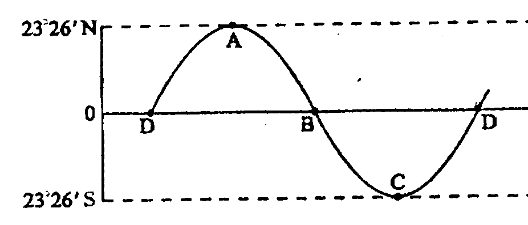
A.DA段 B.AB段 C.BC段 D.CD段

6．下列选项中，不属于人口容量特点的是
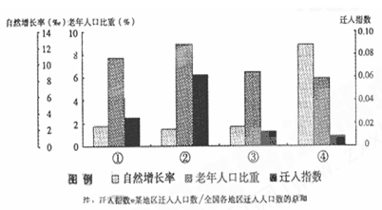
A．临界性 B．相对性 C．规律性 D．警戒性
读“甲、乙两国人口变化曲图”，完成下列各题。
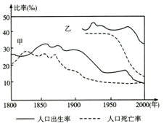
7．下列关于甲、乙两国人口增长的叙述，正确的是
A．19世纪中期，甲国人口急剧减少
B．20世纪初期，乙国人口增长最快
C．欧洲发达国家的人口变动趋势与甲国相似
D．目前老年人口的比率乙国高于甲国
8．关于目前两国人口问题的叙述，正确的是
A．甲国人口增长快，人均资源占有量明显减少
B．乙国人口增长快，原因是国家经济迅速发展
C．甲国人口出现负增长，青壮年劳动力不足
D．乙国人口增长缓慢，城市化进程明显减慢

9．图是“N、M两国人口年龄金字塔结构图”，读后完成下题。
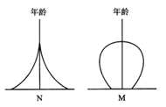
关于两类国家人口合理容量的叙述正确的是
A．N类国家因环境人口容量潜力大而人口增长快
B．M类国家因人口数已超过环境人口容量而导致人口萎缩
C．类国家因资源十分丰富所以环境人口容量大
D．M类国家因经济发达所以环境人口容量较大
经济因素是市场经济条件下影响城市功能分区的主要原因。读某城市地租分布等值线图，判断下列各题。
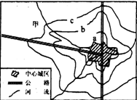
10．据考证：该城市早期商业活动主要集中在沿河地区。据此可推知该城的地域形态是
A．集中式 B．组团式
C．分散式或块状 D．条带式或放射状
11．造成图中局部地区地租分布等值线由中心向外凸出的主要因素是 （ ）
2,4,6
A．地形条件 B．交通条件 C．人口分布状况 D．早期商业活动
12．近年来甲地出现了高级住宅群，主要原因是该地 （ ）
A．位于城市外缘，环境质量好
B．远离中心城区，地价便宜
C．地势开阔，便于建立工业区
D．位于河流附近，取水方便

读“伦敦的城市规划和布局”示意图,回答下列各题。
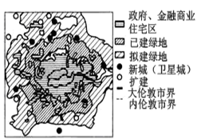
13．伦敦城市地域结构模式属于 （ ）
A．同心圆模式 B．扇形模式
C．多核心模式 D．块状模式
14．伦敦曾经出现了严重的环境污染，为改善城市环境,采取的主要措施是 （ ）
A．分散和减少大城市功能
B．在城市周围建设新城和卫星城
C．把政治只能为主的首都和经济完全分离
D．选择新址,建新首都

下为地球公转示意图，图中四点为两分两至日。读图回答各题
15．图中表示北半球夏至日（6月22日）的是
A．甲 B．乙 C．丙 D．丁
16．图中地轴与地球公转轨道面的夹角是
A．0º B．90º C．23º26ˊ D．66º34ˊ

下为地球大气受热过程示意图，读图回答各题。
17．有关图中各箭头及含义，说法正确的是
A．甲是近大气能量的主要直接来源是
B．乙是大气逆辐射，属于短波辐射
C．丙是近大气热量的主要直接来源是
D．丁辐射逐渐增强，会导致全球变暖
18．对地面起保温作用的是
A．甲 B．乙 C．丙 D．丁

下图为亚洲东部和南部某月气压与风向的示意图，读图回答各题
M
高
19．有关该图表示的时间，以及M点的风向，说法正确的是
A．1月、西北风 B．7月、西北风
C．1月、东南风 D．7月、东南风
20．M地季风形成的根本原因是
A．气压带风带的季节移动
B．海陆热力差异
C．受地形的影响
D．沿海洋流运动的影响

图为太平洋洋流分布示意图，读图回答各题
21．以下全部属于寒流的一组是
A．①③④ B．①②③ C．①②④ D．②③④
22．太平洋中有两个重要渔场，它们是
A．⑤⑥ B．②⑥ C．③④ D．①⑤
23．有关洋流分布规律的叙述正确的是
A．北半球中高纬度海区，洋流呈顺时针向流动
B．南半球中低纬度海区，洋流呈逆时针向流动
C．中低纬度海区，大陆东岸是暖流
D．中高纬度海区，大陆西岸是寒流
24．有关洋流对地理环境的影响，叙述正确的是
A．俄罗斯北冰洋沿岸的摩尔曼斯克形成不冻港，得益于暖流的影响
B．秘鲁西岸沿海的荒漠环境，与暖流经过、蒸发量增大有关
C．我国东部季风区冬季寒冷，主要是受沿岸的寒流影响
D．西欧的温带海洋性气候，是因为沿岸是寒暖流交汇区

读地震波的传播速度与地球内部圈层的划分示意图，回答各题。
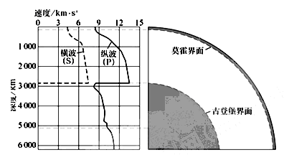
25．从莫霍界面到古登堡界面，地震波波速的变化是
A．横波、纵波都变快 B．横波、纵波都变慢
C．横波变快，纵波变慢 D．横波变慢，纵波变快
26．莫霍界面以上的部分是地球内部圈层中的
A．地壳 B．地幔 C．内核 D．外核

水是地球上分布最广泛的资源，但地球上的水只有2.53％是淡水。图是地球上可利用的淡水资源分布和人口资源分布示意图，图中数值分别表示各大洲淡水资源、人口数量占世界总数的百分比，读图回答各题。
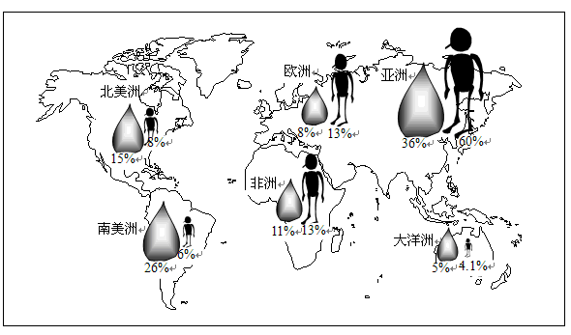
27．地球上可利用淡水资源最多和最少的大洲分别是
A．亚洲 非洲 B．亚洲 大洋洲 C．南美洲 欧洲 D．南美洲 大洋洲
28．人均水资源最少的大洲是
A．亚洲 B．北美洲 C．南美洲 D．非洲
29．目前人类比较容易利用的淡水资源主要是
A．冰川、淡水湖泊水、深层地下水
B．淡水湖泊水、河流水、浅层地下水
C．冰川、河流水、浅层地下水
D．深层地下水、河流水、浅层地下水

30．人口抚养比是非劳动年龄人口数与劳动年龄人口数的比值。读图，关于我国五省市人口抚养比，下列叙述正确的是（ ）
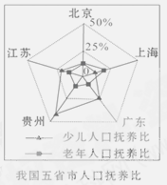
A.贵州的少儿人口抚养比最大
B.上海的老年人口抚养比最小
C.北京的少儿人口抚养比大于广东
D.江苏的少儿人口抚养比小于北京
读下图回答各题。
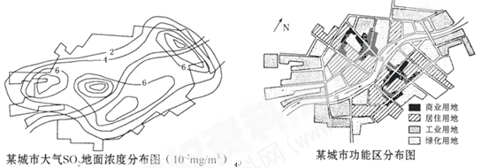
31．该城市大气SO2地面浓度最大的区域，污染物来源可能是（ ）
A.生活和取暖排放的废气 B.工业生产排放的废气
C.交通工具排放的尾气 D.矿产开采带来的废气
32．如果该城市的工业布局是合理的，那么该城市的风频图可能是（ ）
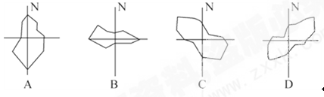

读某城市规划图，回答各题。
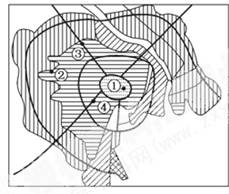
33．关于该城市功能用地正确的叙述是（ ）
A.a为商业用地 B.b为居住用地 C.c为绿化用地 D.d为农业用地
34．①、②、③、④点地租高低的排序是（ ）
A.③＜②，④＞① B.④＞③，③＞① C.①＞②＞④ D.①＞④＞②

读下图完成各题：
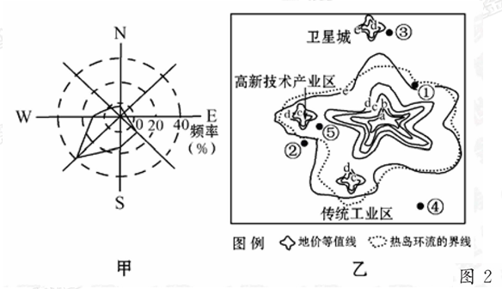
35．乙图中地价等值线弯曲程度的大小主要受（ ）
A.与商品产地距离大小的影响 B.与市中心距离大小的影响
C.交通通达度高低的影响 D.环境质量优劣的影响
36．该城市计划新建一座大型钢铁厂，厂址的最佳位置在（ ）
A.① B.② C.③ D.④
37．⑤最有可能分布的城市功能区是（ ）
A.中心商务区 B.行政办公区
C.旅游休憩区 D.科教文化区

38．下图示意炼铝厂、制糖厂、电子装配厂和啤酒厂的区位选择,根据影响工业区位的因素判断序号①-④代表的工业依次是
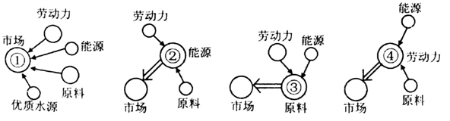
A.①是炼铝厂 ②是制糖厂 ③是电子装配厂 ④是啤酒厂
B.①是啤酒厂 ②是电子装配厂 ③是制糖厂 ④是炼铝厂
C.①是制糖厂 ②是电子装配厂 ③是炼铝厂 ④是啤酒厂
D.①是啤酒厂 ②是炼铝厂 ③是制糖厂 ④是电子装配厂
随着全球能源供应日趋紧张，开发生物燃料已成为部分发达国家能源发展的重要趋势。读“汽车争抢玉米”(利用玉米制造乙醇)的漫画，完成下题
INCLUDEPICTURE \d "http://www.ks5u.com/img/20091030/20091030152737001.jpg" \* MERGEFORMATINET
39．我国没有仿效发达国家大量利用玉米制造乙醇，其原因有
①人口多，对粮食需求量大 ②畜牧业发展需要大量的玉米作为饲料
③技术水平较低，产品成本高 ④能源人均占有量大，不需要利用玉米生产能源
A ①② B ①②③ C ②③④ D ①②③④
40．当前，根据我国国情，增加粮食产量以确保我国粮食安全的主要措施是
A．大面积开垦荒地，建立新的商品粮基地
B．在现有耕地中，扩大粮食播种面积
C．开垦草原，种植粮食作物
D．依靠科学技术，提高现有粮田单位面积产量

下图表示①②③④四个地区三大产业的就业构成。读下图，回答各题。
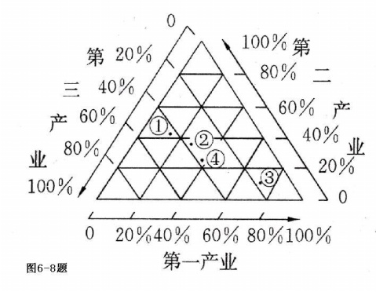
41．四个地区中城市化水平最高的是( )
A．① B．② C．③ D．④
42．四个地区中工业化程度最低的是( )
Ａ．① B．② C．③ Ｄ．④

第II卷（非选择题）

 | 二、综合题
  评卷人 | 得分
43．读“北半球气压带和风带分布图”和“四个地区气温降水柱状图”。读图回答。（14分）
0º
30º
60º
90º
丙
甲
乙
北半球气压带和风带分布示意图
（1）图中气压带或风带的名称分别是：
甲
乙
丙
（2）在图上画出丙地的近地面风向（用虚线画气压梯度力，用实线表示风向）
（3）根据气压带风带的位置判断，这时是北半的 季（冬、夏）
（4）常年受甲和乙气压带（或风带）影响的地区，气温降水的特点分别对应下面的 和 。
44．阅读下列材料，回答问题。（18分）
材料一 下图是我国部分省区老年人口比重（%）图和人口分布密度统计图
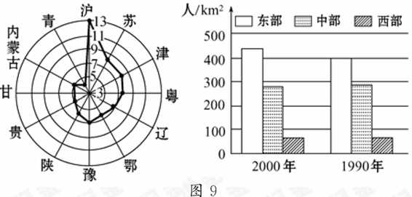
材料二 利用区位联系,建立有内在联系的经济体，借整体的力量来获得发展，越来越成为一种新的发展模式。“泛珠三角（9+2）”区域合作体就是在这样的大背景下成立的。
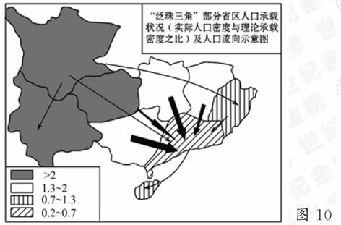
（1）习惯上，当一个地区老年人口比例达到7%以上时，说明该地区已经进入老龄化社会，从图中可以看出我国的哪几个省区已经进入老龄化社会。试分析这些地区老龄化产生的原因。（4分）

（2）以我国人口分布密度统计图为依据，分析我国人口分布具有什么特点？十年间其发展的趋向是什么？并分析原因。（6分）

（3）分析材料二中省区间人口大规模流动的主要原因。（4分）

（4）材料二中，区域内人口承载状况大于2的省区通过区域合作，其人口承载状况将______（变大或变小），试分析其原因。（4分）

45．分析有关城市化及产业结构的图文资料，回答问题。（22分）
从各国城市化的实践出发，现代城市化新概念是指人类社会活动及生产要素从农村地区向城市地区转移的过程，即包含人口城市化和经济城市化。经济城市化是指城市的财富积累状态，通常以城市建成区内各类生产活动所产生的GDP(国内生产总值)衡量。
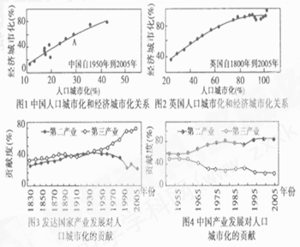
(1)读图1中A点可知，在某一历史时期，我国经济城市化、人口城市化水
平分别约为_____％和______％。由趋势线可见，我国现代城市化过程中，经济城市化水平与人口城市化水平相比，发展水平较高的是________。（4分）
(2)图1、图2可以显示，总体而言，无论是我国还是英国，经济城市化水平与人口城市化水平两项指标相比，发展水平始终居高的是______。20世纪50年代以来，我国和英国相比，人口城市化水平较高的国家是_____，经济城市化与人口城市化发展水平的差异程度较大的国家是______。（6分）
(3)从图3可以获得发达国家第二产业与第三产业对人口城市化发展贡献度变化的哪些地理信息?比较图4与图3，可以看出我国第二产业与第三产业对人口城市化发展贡献度的变化存在哪些不同特点?（6分）
(4)通过以上分析，在我国人口城市化与经济城市化的进程中，尤其应该关注哪个产业的发展?说明其理由。（6分）
46．阅读图表，回答下列问题。
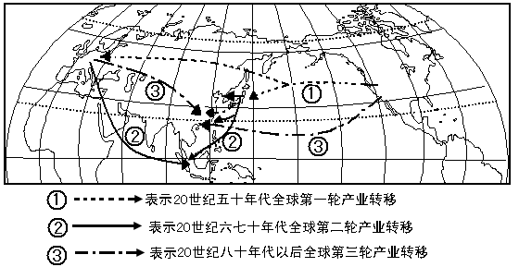
部分国家劳动力工资和产值对比
国家地区 | 每个雇员年产值(千美元) | 日工资(美元) | 年工资/年产值
美国[来源: | 105 | 60 | 208.6
德国 | 87 | 45 | 188.8
英国 | 50 | 36[来源:学_ | 262.8
中国 | 29 | 1.5 | 18.9
菲律宾 | 23 | 5 | 79.4
（1）简述美国东北部地区发展钢铁工业的优势区位条件。
（2）在全球第一轮产业转移时，美国产业转向德国而没有转向英国。结合表格说明其原因。
（3）全球第三轮产业转移，使中国成为“世界工厂”。运用所学知识简述其原因。
（4）全球三轮产业转移，对美国产业发展带来了什么影响？对我们国家产业发展有何启示？
47．改革开放后，中国的工业得到了长足的发展，目前有“世界工厂”的美誉。阅读下列材料，根据掌握的有关知识完成下列问题：
材料1 IGE（美国通用电器公司）产品流程示意图
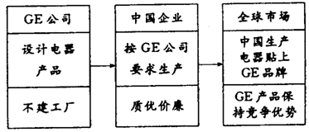
材料2 中国制造电器及中国品牌电器占世界市场份额
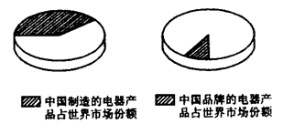
材料 3 GE公司在中国投资的两个阶段
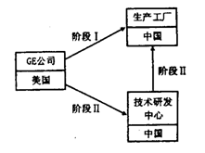
（1）GE公司在中国大量采购电器的主要原因是
。
（2）材料2说明我国电器生产企业
。
（3）材料3的阶段Ⅱ和阶段I相比：对GE而言有利于
；
对中国企业产生的不利影响是
。
（4）材料1说明中国电器工业的优势主要集中在 型产业上，以后必须向
型和 型升级。
（5）请就中国电器企业的发展提出你的合理化建议。

参考答案

1．A2．C3．C4．B5．C6．C7．C8．C9．D10．D
11．B12．A13．A14．B15．A16．D17．C18．B19．A20．B
21．A22．D23．C24．A25．A26．A27．B28．A29．B30．A
31．A32．B33．A34．D35．C36．C37．D38．D39．B40．D
41．A42．C
43．
（1） 赤道低压带 副热带高压带 西风带
（2） 略
（3） 夏
（4） A B
44．
（1）沪、苏、津、粤（2分）。①实行计划生育，人口的自然增长缓慢，年轻人口所占比重下降（2分）；②社会经济发展水平高，医疗卫生条件好，生活质量改善，人的平均寿命延长。（2分）
（2）分布不均，东部地区人口密集，西部地区人口稀少（2分）。趋向：东西部人口分布不均不断加剧（2分）。原因：东部地区人口自然增长率并不高，但由于社会经济发展较快，经济活力较强，吸引了大量外来流动人口来此地务工和经商，造成人口密度增加。（2分）
（3）①地区间收入差距（或地区间经济发展水平差异）；②农村大量剩余劳动力的出现；③户籍制度的改革. （任答2点）
（4）变小（2分） ①通过区域间合作，环境条件得以改善，环境人口容量变大（或理论承载密度变大）；②通过人口迁移或流动，降低了这些省区的实际人口密度。（2分）
45．
（1）61 29 （2分） 经济城市化水平（2分）
（2）经济城市化水平（2分） 英国（2分） 我国（2分）
（3）图3显示，20世纪40年代以前，发达国家第三产业、第二产业对人口城市化的贡献度大致相当（2分），此后，第三产业对人口城市化贡献度持续加大，而第二产业的贡献度开始下降，并且它们贡献度的差距有扩大趋势（2分）。比较图4与图3可以看出，自20世纪50年代开始，我国第二产业的贡献度总体上升，而第三产业的贡献度总体下降，并且它们贡献度的差距持续加大（2分）。
（4）第三产业（2分）。因为第三产业能够吸纳更多的劳动力，提高人口城市化水平（2分）；同时，可以促进产业结构的升级（2分），有利于经济、城市化水平的提高。
46．
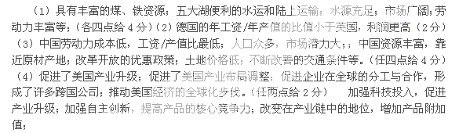
47．（1）中国廉价劳动力，中国质优价廉的产品可以保持其竞争优势
（2）生产量大，但名牌少，注重生产环节，但不注重产品开发及市场宣传。
（3）缩短产品开发与制造之间的周期，提高竟争力与中国企业争夺优秀科研人才。 （4）劳动密集 资金密集 技术密集。
（5）加大产品开发研究投入；注重市场开发；树立品牌意识

